产品设计方案

一、项目实施可行性报告

1.行业市场分析
电影行业的发展，电影产品良莠不齐，为满足人们避免看烂片的需求;
可以在看电影前了解该电影，看电影后做出客观评价，提高消费质量;
此类产品中最大众化的是豆瓣，但豆瓣也存在刷分的现象，可在豆瓣的基础上进行优化。

2.竞争对手或同类产品分析
同类产品中最大众的是豆瓣电影

豆瓣电影：可查询电影和电视剧的信息，对于电影也有购票功能；找片功能中有今日推荐，豆瓣top250等；用户功能中想看，看过，在看，影评，影人等记录和收藏功能。

3.自身条件分析
自身分析：要实现的功能与豆瓣相似，增加了用户个性推荐，按评分搜索，实时排行榜等功能，同时优化界面。

二、产品定位及目标

1.产品定位
作为一款影讯查询系统，基本功能就是实现电影资讯的查询；同时，实现用户评分、收藏功能，优化界面设计，优化推荐算法。

2.用户群分析
适用于拥有且熟练使用智能手机的所有年龄段人群；主要用户群是15～40周岁人群，这些年龄段的人对电影的需求量会相对较大，对电影讯息的需求量也同时较大。

三、产品内容总策划

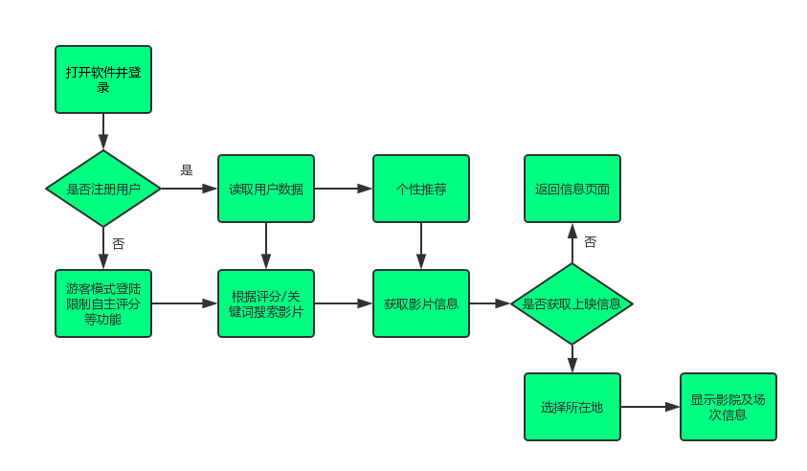
1.应用流程规划

2.设计与测试规范
功能测试设计
基本事件的设计
应参照相关的测试设计规约或软件产品设计规格说明书，根据关联的功能、操作按路径分析法进行设计。而对孤立的功能则直接按一般功能进行设计。基本事件所设计出的测试用例应包含所有需要实现的需求功能，覆盖率达100%。

备选事件和异常事件设计
备选事件和异常事件设计相对于基本事件要复杂和困难得多。此类测试设计需要对隐藏的需求和一般常规性验证进行覆盖。但往往在设计编码阶段形成的文档对备选事件和异常事件分析描述不够详尽，这就需要进一步对测试点进行分析和提取。

性能测试场景设计
性能测试场景需要根据如下原则进行设计
面向目标的场景设计
依照业务模式进行场景设计
遵循用户场景进行设计
合理的数据量设计

合理的数据量设计
一般遵循以下几点
按照各类用户同时递增的方式来设计用户数量。按照递增的顺序设计是为了按照由浅入深的方法来发现系统的瓶颈，因此系统的各类用户应该同时增加。
并发用户数的最大值一般不会超过前面计算的最大并发用户数量的20%，除非是为了测试系统能支持的 最大并发用户数量。
设计用户数时要考虑成本，因为每组用户数都意味着至少执行一次测试。

开发日程表
阶段 | 主要工作 | 完成情况
第一阶段（2周） | 了解软件开发流程制定实行方案 | √
 | 确定选其及应用功能 | √
第二阶段（2周） | 可行性分析 | √
 | 需求分析 | √
 | 开发环境搭建及测试环境 | √
第三阶段（5周） | 开发实现
第四阶段（2周） | 软件测试
第五阶段 | 提交程序

四、技术解决方案
关键技术及特点
系统主要包括系统登陆、配置管理、任务调度、用户管理、查询、个人偏好分析、地理信息系统、网络监控、系统监控及维护、日志管理等主要功能
单元测试
检查每个软件单元（程序模块）能否正确地实现设计说明中的功能、性能、接口和其他设计约束等要求，发现单元内可能存在的各种差错。
集成测试
检验软件单元之间、软件单元和已集成的系统之间的接口关系，并验证已集成软件系统是否符合设计要求
系统测试
检测软件配置项与软件需求规格说明书的一致性
验收测试
在真实系统工作环境下检验完整的软件配置项能否和系统正确连接

五、推广方案

1.推广背景和目的
背景：现在电影行业的需求比较大，各类电影质量参差不齐， 观众对于电影的口味也千奇百怪。观众对于电影质量和电影分类有需求，所以我们主要从这两方面入手，进行推广。除此之外，在这样一个言论比较开放的时代，大家在对于电影的讨论也有一定的市场需求，所以我们在推广时也会注意这个方面
目的：给用户一种“看电影前，要先上xx选择；看完电影，要看xx的评论”的感觉，使我们的app深入人心，主打情怀。

2.第一期营销策略
我们主打情怀，先面向资深影迷开放免费注册（可通过答几道简单的题目这样的方式），等有一定的用户基础之后进行“邀请注册”，增加神秘感，使我们的app“高冷、神秘”的形象深入人心，然后在特地的节日里开放免费注册。
人员推广：通过朋友圈，找身边的朋友为合作伙伴，支付一定的酬劳，帮忙转发宣传我们的app。
纸质宣传资料：制作传单、海报或易拉宝等挂在宣传栏，或在人流量大的校道派发，吸引大家关注。
网络宣传：注册有关校园网账户、微博账户、博客用户、贴吧用户等，在各大网络平台上介绍我们的app。
新媒体宣传：申请一个我们app的官方公众号，不定期发送关于电影新闻、电影咨询、影评的相关推送，从而达到推广目的。同时可以与校内校外其他公众号合作转发扩大我们app的知名度。

3.后期营销策略
开始有一定数量的用户后，可以在进入app时贴一些 “早上好，xxx（用户名）”之类的打招呼界面，抓住用户的心。
可以定期app内推送专栏”本周电影放映室“，每周写一些推荐影片和推荐理由。

4.预期效果
前期能在小范围（自己周围的亲戚朋友）获得一些用户，和通过团队的网络媒体账号吸引过来的用户形成“初始会员”用户群，然后进入邀请注册阶段，用户数量增长数量会一定数量减少（因为有门槛）。
App内评分、影评、影片咨询够多之后，进行开放注册，此时用户数量增长速度会增加
在期间，要做好app的维护工作，可以适当增加一些人性化的小功能，如用户进入app时的打招呼界面、用户使用app一年来的大数据等来留住用户。

六、运营规划书
近期计划
推广：
先不做推广，先完成app的基本功能
产品：
先用电影api链接电影网站的电影到数据库中，随着用户搜索的结果，增加搜索量比较高的电影
团队建设：
分配团队里每个人的工作职责，定期出来讨论、不断完善app的功能和界面
中期计划
推广：
app上线之前，开始在亲戚朋友间进行推广，并做好社交媒体账号的开通注册
产品：
可以开始进入答题注册的模式
团队建设：
团队成员开始分配好维护的工作，确保app运营正常

